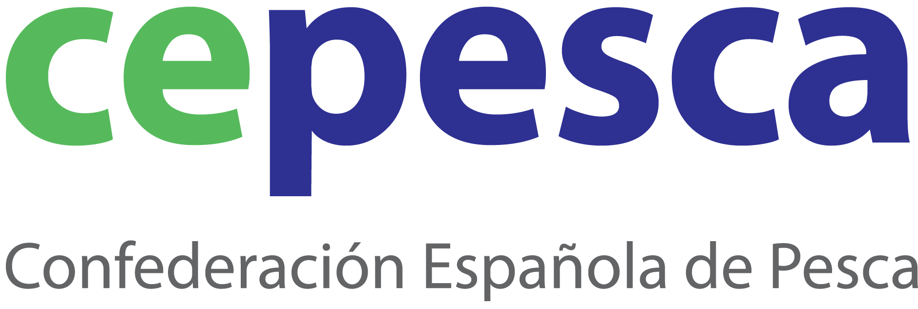
Madrid, 20 de diciembre de 2012

NDP 55 /12

Las posibilidades de pesca para 2013 suavizan la propuesta de la Comisión pero siguen siendo insuficientes para la flota

A partir de una propuesta inicial nefasta y catastrofista, hemos obtenido un resultado que la mejora, pero que no cubre las necesidades de nuestra flota. “Tendremos que afrontar reducciones considerables en especies relevantes para la flota que faena en el caladero nacional, como en el rape (-25%) o la cigala (-10% en el Cantábrico y -9% en el Golfo de Cádiz) o la que faena en Gran Sol, con recortes del 5% en rape o del 10% en raya”.

La Confederación Española de Pesca, Cepesca, considera que el resultado del Consejo de Ministros de Pesca de la Unión Europea que ha definido las posibilidades de pesca, Totales Admisibles de Capturas (TACs) y Cuotas para el año 2013 ha logrado mejorar las intenciones iniciales de la comisión pero siguen siendo insuficientes para la flota española.

El Secretario General de Cepesca, Javier Garat, acompañado por el responsable de Anasol, Hugo González, que han seguido de cerca, en Bruselas, las duras negociaciones desarrolladas durante los dos últimos días, han reconocido la labor realizada por la delegación española que, con una estrategia basada en la argumentación científica sólida, han logrado mejorar sustancialmente la propuesta de partida de la Comisión Europea que era tremendamente lesiva para los intereses del sector pesquero español.

No obstante, a pesar de ello las cuotas disponibles para España seguirán siendo insuficientes. Garat ha lamentado la postura inflexible e intransigente de la Comisaria de Pesca, María Damanaki, que sólo en el último momento cedió parcialmente a las evidencias científicas planteadas.

Así, partiendo de una propuesta inicial nefasta y catastrofista, hemos obtenido un resultado que la mejora, pero que no cubre las necesidades de nuestra flota. “Tendremos que afrontar reducciones considerables en especies relevantes para la flota que faena en el caladero nacional, como en el rape (-25%) o la cigala (-10% en el Cantábrico y -9% en el Golfo de Cádiz) o la que faena en Gran Sol, con recortes del 5% en rape o del 10% en raya”.

Garat ha destacado que, pese a que no se han conseguido todas las demandas solicitadas, sí se han mejorado las condiciones para especies importantísimas para España, como la merluza norte, que mantendrá la cuota de 2012 pese a que la Comisión proponía una reducción del 32 por ciento.

En aguas de Gran Sol, también se ha conseguido un incremento del 43% en el TAC de cigala y mantener las posibilidades de pesca para el gallo, frente al recorte del 40% propuesto por la CE. Sin embargo, la nota negativa para esta flota es la reducción del 5% en el TAC de rape y del 10% para la raya, una rebaja que tendrá un importante impacto en la flota, aunque menos de lo que proponía la Comisaria que imponía recortes del 20 para el rape.

En cuanto a los resultados obtenidos para el caladero nacional, Garat ha resaltado el incremento del 15% de las posibilidades de pesca de merluza sur, incremento que obedece a las consecuencias positivas del Plan de Recuperación de esta especie llevado a cabo en las últimas campañas. Otro apunte positivo en aguas Ibéricas es la subida del 5 por ciento en las capturas de boquerón en el Golfo de Cádiz, del 13% del TAC de bacaladilla en aguas andaluzas y cantábricas y del 63% en el Atlántico noroeste y el mantenimiento de las cuotas de gallo, lenguado y abadejo. Por otro lado, hay que lamentar las considerables reducciones del 25 por ciento para el rape en aguas ibéricas, del 10% y el 9% en la cigala del Caladero Cantábrico Noroeste y Golfo de Cádiz, respectivamente; y del 3% para el jurel en el Golfo de Cádiz.

Para la caballa se ha establecido un TAC provisional con descensos del 25 por ciento, pendiente de la negociación con Noruega.

Garat ha advertido del perjuicio para el sector por perder posibilidades de pesca en un momento de crisis económica porque "menos capturas supone menos ingresos" y ha criticado que cada año las negociaciones arranquen de propuestas muy restrictivas, catastrofistas e injustificadas que concluyen tras un proceso de mercadeo con menos kilos de pesca para el sector.

Cepesca es la organización empresarial de ámbito nacional más representativa de la Unión Europea y agrupa a 51 asociaciones de armadores, más de 1.625 empresas y 1.981 buques pesqueros, tanto de bajura como de altura. Entre sus objetivos, la Confederación persigue mejorar la competitividad de las empresas pesqueras, apostar por la formación de las tripulaciones y el relevo generacional, promover el desarrollo de una pesca responsable y sostenible y luchar contra la pesca ilegal.

